1. [http://www.venueistanbul.com.tr/en/detailedbriefs](http://www.venueistanbul.com.tr/en/detailedbriefs" \t "_blank) sayfasının en altındaki "Gönder" butonu Türkçe kalmış. (Düzeltilmeli).

Bu kısım önceden düzeltilmişti. Şu anda düzgün görünüyor. Browsera Ctrl F5 ile açmayı denermisin. Belki browserın cachinden alıyodur eski hali.

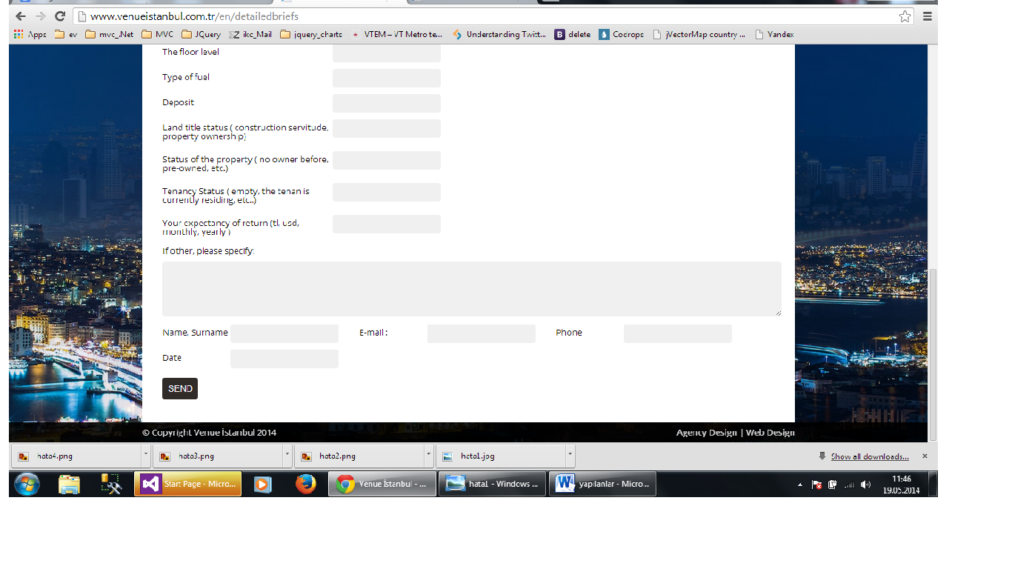

1. Kontrol paneli Internet Explorer'da ve Safari'de hatalı. ( Bu çok acil bir konu değil, sonraya bırakılabilr.

En son bakılacak.

1. Sektörden haberler sayfasında bazı fotoğraflara basıyor. (Bu hata Türkçe sayfada, ilk haberin ilk fotoğrafına bakıldığında anlaşılabilir.)

Bunu daha önceden gönderdiğim maildede sormuştum. **Basıyo dediğiniz ne demek. Fotoğraf orantısınımı söylüyosunuz. ?**

1. **M2** alanı boş geliyor iye bir resim göndermişsiniz. Bunu önceki malde belirtmiştim. **Adminde emlk eklerken BRÜT ALANI doldurusnız bu alan gösteriliyor.** Brüt alan yerine başka alan gözkecekse bunun hangi alan olduğunu söylerseniz ona göre değiştireyim o kısmı
2. Hata2 resmnide Net Alan kısmını göstermişssinz. Galiba Türkçe kaldığı için öyle yaptınız. Net alan ibaresi inglizcesine çevrildi.
3. Hata3 rsminde Gönder butonu Türkçe kalmış. Bu hata düzeltildi.

**Yukarıda yazdıklarım tamamlanan işler:**

**Kalan yapılacak işler:**

1. Search çalışır ypılmalı
2. Panelde, Emlak detay sayfasına, sunum eklenebilmesi için bir yer konulmalı. Bu sunum konulduğunda, sitede emlak detayının en altında "Mülkün broşürü / sunumu için tıklayınız" yazısı çıkmalı. (Bu şu anda önemli bir konu, buna öncelik verilmeli)
3. İngilizce haberde resim gösterimi